Witajcie
- Zapoznaj się z planszą i powiedz, co należy robić, by bezpiecznie spędzić wakacje.

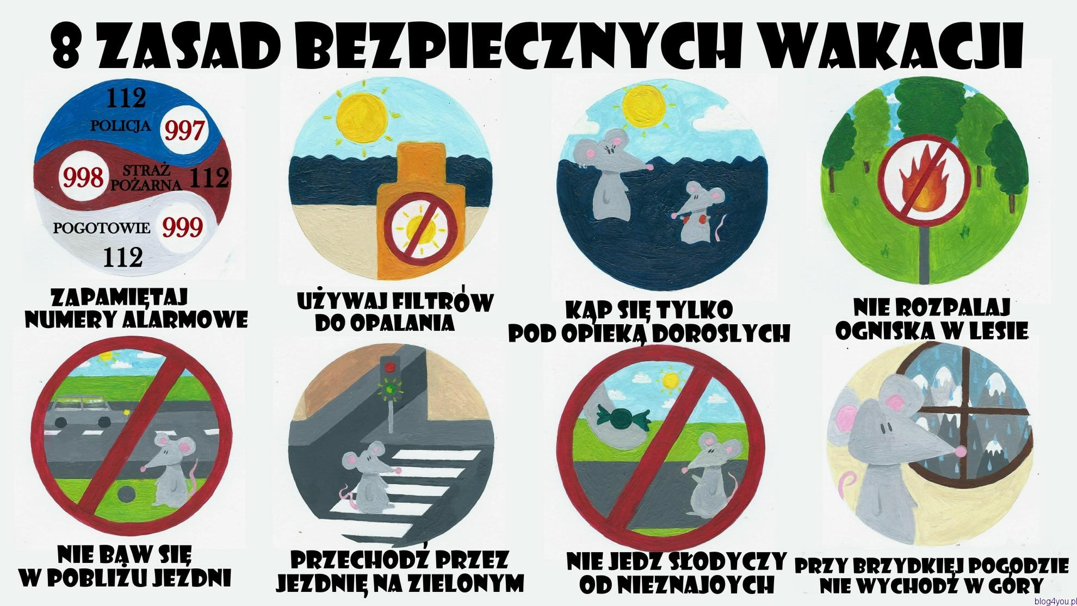

- Bezpieczne wakacje – wykonaj plakat, technika dowolna.
- Zapamiętaj numery telefonów umieszczone poniżej.

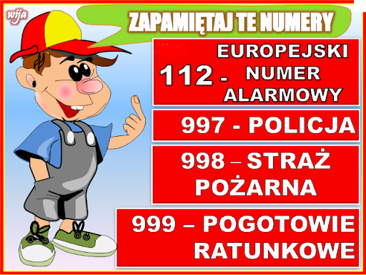

- Rozwiąż krzyżówkę.
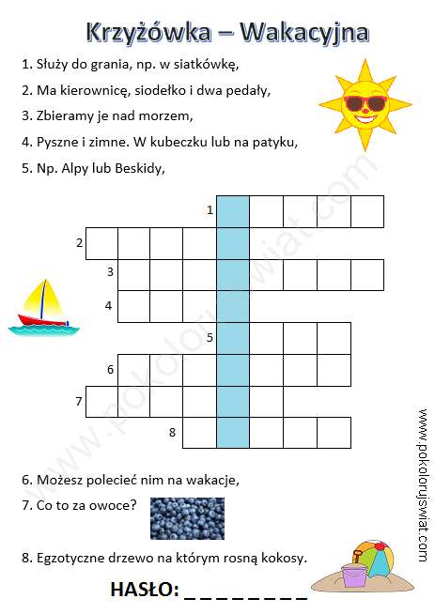

- Posłuchaj i zrelaksuj się.
https://www.youtube.com/embed/3S2avbCifq0

POZDRAWIAM

